

مقاله https://doi.org/10.1038/s41467-025-60725- 1

هرج و مرج اطلاعات فراسطح برای لایه فیزیکی مستقیم امن ارتباط

### دریافت شده: ۱۱ دسامبر ۲۰۲۴

پذیرفته شده: ۲ ژوئن ۲۰۲۵





بررسی برای به‌روزرسانی‌ها

جیا ون خو ۱،۶ ، منگلین وی ۱،۲،۶ ، لی ژانگ [](http://orcid.org/0000-0002-8791-6374) ۳ ، وینچنزو گالدی [](http://orcid.org/0000-0002-4796-3600) ۴ ، لیانلین لی [](http://orcid.org/0000-0001-9394-3638) ۱.۵  و کراوات ژوئن کوی [](http://orcid.org/0000-0002-5862-1497) ۳،۵ 

## بی‌سیم اطلاعات امنیت دارد جمع آوری شده معنی دار نیست توجه با ‎‏ ... پذیرش روزافزون سیستم‌های ارتباط بی‌سیم پخش. استفاده از هرج و مرج سیستم‌ها برای امن ارتباط روش‌ها دارد تبدیل شدن الف برجسته منطقه از تحقیق، داده شده آنها ذاتی مزایا از بالا تصادفی بودن و حساسیت به اولیه شرایط. با این حال، موجود رویکردهای مبتنی بر آشوب معمولاً نیاز داشتن مشروع گیرنده‌ها به داشته باشند دسترسی به هرج و مرج سیستم​​ پارامترها به عنوان رمزگشایی کلیدها، اغلب شامل عملیات پیچیده در ‎‏ ... دیجیتال سطح. در این مطالعه، ما حاضر الف رمان امنیت لایه فیزیکی ارتباط طرح که تکیه می‌کند روی یک اطلاعات فراسطحی که محلی بازتاب​​ خواص هستند به صورت پویا مدوله شده توسط هرج و مرج الگوها . ما رویکرد معرفی می‌کند الف « یکبار مصرف » الگوی مختلط روش تولید که همزمان تضمین می‌کند ارتباط امنیت و راندمان انتقال .​ بیشتر مهم، ما پیشنهادی طرح حذف می‌کند ‎‏ ... الزام سختگیرانه برای رمزگشایی عملیات، فعال کردن مشروع گیرنده به طور مستقیم دسترسی ‎‏ ... اصلی داده‌ها در حالی که نامشروع گیرنده‌ها دریافت رمزگذاری شده به صورت آشفته سیگنال‌ها این رویکرد نشان می‌دهد معنی دار نیست شایستگی‌ها، شامل کردن- در بر گرفتن بالا امنیت، الف ساده سازی شده معماری، و ذاتی سازگاری رو به عقب. ما نوآورانه استراتژی فراهم می‌کند الف تمدید شد دیدگاه برای پیشرفت نسل بعدی امن بی‌سیم ارتباط سیستم‌ها.

در چشم‌انداز ارتباطیِ به‌سرعت در حال تحولِ امروزی، حفاظت از اطلاعات امنیت دارد تبدیل شدن به طور فزاینده ای بسیار مهم است، به خصوص با پذیرش فراگیر سیستم‌های ارتباطی بی‌سیم پخش [1] . برای نسل بعدی (6 ز) شبکه‌های بی‌سیم، یک روند قابل توجه، پیشرفت است از هوشمند رادیو محیط‌ها که به صورت پویا پاسخ دادن به متغیر شرایط، که می‌تواند بهینه سازی هر دو شبکه عملکرد و کاربر تجربه ۲ . هسته از این پارادایم است ‎‏ ... ادغام از سطوح هوشمند قابل تنظیم ۳. این فراماده‌های قابل برنامه‌ریزی سکوهای ۴ ، همچنین شناخته شده به عنوان اطلاعات متا سطوح ۵ ، متشکل از دو بعدی آرایه‌ها از زیر طول موج عناصر که بازتاب​​ الکترومغناطیسی سیگنال‌ها مبتنی بر روی دیجیتال کدگذاری الگوها، چنین به عنوان در حالت باینری، هم فاز یا ناهم فاز. این قابلیت دینامیکی امکان زمان واقعی تنظیمات علامت دادن انتشار، در نتیجه در ‎‏ ...

بهبود قدرت سیگنال، کاهش تداخل و افزایش کیفیت از به طور کلی انرژی کارایی​​ با این حال، این پیشرفت نیز معرفی می‌کند جدید چالش‌ها در لایه فیزیکی امنیت، ناشی از استفاده‌های مخرب بالقوه از این فناوری‌ها ۶ تا ۹ .

به طور قابل توجهی، به عنوان نشان داده شده از این به بعد، ‎‏ ... ادغام از اطلاعات فراسطح می‌تواند همچنین فراهم کردن یک جذاب راه حل برای ارتباطات امن ، به ویژه هنگامی که در ارتباط با سیستم‌های آشوبناک به کار گرفته می‌شوند. آشوب، پدیده‌ای فراگیر در طبیعت، خود را نشان می‌دهد خودش از طریق نمایی حساسیت در ‎‏ ... تکامل از الف غیر خطی سیستم به اولیه شرایط. این نتایج در بلندمدت غیرقابل پیش‌بینی بودن الگوریتمی و رفتار شبیه به تصادفی بودن ۱۰ . اوینگ به این متمایز خواص، هرج و مرج سیستم‌ها داشته باشند تبدیل شدن الف مرکزی تمرکز در پژوهش روی اطلاعات رمزگذاری و امن ارتباطات ۱۱ .

۱ ایالت کلید آزمایشگاه از فوتونیک و ارتباطات، مدرسه از الکترونیک، پکن دانشگاه، پکن ۱۰۰۸۷۱، چین. ۲ چین موبایل تحقیق موسسه، پکن ۱۰۰۰۵۳، چین. ۳ ایالت کلید آزمایشگاه از میلی‌متر امواج، جنوب شرقی دانشگاه، نانجینگ ۲۱۰۰۹۶، چین. ۴ فیلد و امواج آزمایشگاه، دپارتمان مهندسی ، دانشگاه از سانیو، I-82100 بنونتو، ایتالیا. ۵ پاژو آزمایشگاه (هوانگپو)، گوانگژو، گوانگدونگ ۵۱۰۵۵۵، چین. ۶ اینها نویسندگان به طور مساوی کمک کردند: جیا ون زو، منگلین وی.  پست الکترونیکی: [vgaldi@unisannio.it](mailto:vgaldi@unisannio.it) ; [lianlin.li@pku.edu.cn](mailto:lianlin.li@pku.edu.cn) ; [tjcui@seu.edu.cn](mailto:tjcui@seu.edu.cn)

افزایش ناگهانی در علاقه در این منطقه خرما برگشت به ‎‏ ... دهه ۱۹۹۰، علامت گذاری شده توسط نطفه​ کشف از هرج و مرج همگام‌سازی ۱۲ ، که پایه و اساس روش‌های مختلف ارتباطی امن ریشه در آشوب را بنا نهاد.

اوایل ارتباط سیستم‌ها مبتنی بر روی هرج و مرج تکیه داد روی تشخیص منسجم ۱۳-۱۵ ، که در آن سیستم‌های آشوبناک ، آشوب آنالوگ یا دیجیتال تولید می‌کنند سیگنال‌ها برای امن انتقال. در اینها سیستم‌ها، ‎‏ ... گیرنده یک کپی هماهنگ از سیگنال آشوبناک برای بازیابی داده‌های منتقل‌شده ایجاد کرد. یکی از تکنیک‌های قابل توجه، کلیدزنی تغییر آشوبناک ۱۴ بود که مورد استفاده قرار گرفت دو مستقل هرج و مرج سیستم‌ها در ‎‏ ... فرستنده. کدگذاری کرد . الف دودویی دیجیتال توالی به ‎‏ ... منتقل شده سیگنال با استفاده از یک کلید تغییر وضعیت. در گیرنده، سیگنال دریافتی دو زیرسیستم خودهمزمان را به کار انداخت و با تشخیص انسجام بین سیگنال دریافتی و سیگنال خروجی آنها، نماد انتقال را تعیین کرد. رویکرد دیگر، که به عنوان پوشش آشوبی افزایشی ۱۶ شناخته می‌شود ، شامل معرفی یک سیگنال آشوبی افزایشی به یک سیگنال داده آنالوگ بود. به ایجاد کردن ‎‏ ... منتقل شده سیگنال. گیرنده بازسازی شده سیگنال آشوبناک از طریق همگام‌سازی آشوبناک، استخراج اطلاعات آنالوگ با کم کردن آشوبناک سیگنال از سیگنال دریافتی. در حالی که در ایمن‌سازی در برابر استراق سمع‌کنندگانی که فاقد دانش هستند، مؤثر است ‎‏ ... هرج و مرج سیستم​​ پارامترها، این روش داشت پتانسیل خطرات امنیتی به دلیل به قدرت تغییرات در ‎‏ ... منتقل شده سیگنال. در الف روش متفاوتی به نام مدولاسیون آشوبناک ۱۷ ، سیگنال آنالوگ برای انتقال بود مستقیماً تزریق شده به الف هرج و مرج سیستم، اصلاح آن فاز فضا یا پارامترهایی برای تولید یک سیگنال آشوبناک حاوی اطلاعات آنالوگ. اگرچه ارائه برتر عملکرد مقایسه شده به کلیدزنی تغییر آشوب و آشوب افزایشی این رویکرد، با وجود پوشش‌دهی، به شدت به طراحی دقیق کنترل‌کننده گیرنده متکی بود.

برای غلبه بر محدودیت‌های ذکر شده، توجه تحقیقاتی قابل توجهی به سمت ارتباطات مبتنی بر آشوب معطوف شده است. سیستم‌ها استخدام غیر منسجم تشخیص. الف کلید پیشرفت در این حوزه، معرفی کلیدزنی شیفت آشوب دیفرانسیلی ۱۸ است . در این طرح، هر کدام نماد دوره است تقسیم شده به دو اسلات‌ها، فراگیر الف مرجع هرج و مرج سیگنال و الف داده‌ها سیگنال. این دومی است

مشتق شده توسط ضرب کردن الف دودویی توالی {1، − ۱} با یک با تأخیر ارجاع-

انس هرج و مرج سیگنال. الف شیفت سوئیچ جایگزین‌ها بین ‎‏ ... سیگنال مرجع و ‎‏ ... داده‌ها سیگنال به تولید کردن ‎‏ ... انتقال سیگنال. در گیرنده ، همبستگی عملیات هستند انجام شده روی ‎‏ ... دریافت شده سیگنال و نسخه‌های تأخیری آن، و به دنبال آن تمایز آستانه برای استخراج ‎‏ ... رمزگشایی شده نتیجه. این رویکرد دارد نشان داده شده استحکام​ علیه هر دو خطی و غیرخطی تحریفات در ‎‏ ... کانال، به دلیل ‎‏ ... همزمان انتقال از ‎‏ ... مرجع هرج و مرج سیگنال و سیگنال داده، که بر حساسیت مشاهده شده در کلیدزنی شیفت آشوبی غلبه می‌کند. داده شده آن برجسته عملکرد، ‎‏ ... اکتشاف از مختلف بهبود یافته نسخه‌ها از دیفرانسیل هرج و مرج شیفت کلیدسازی ادامه دارد به باش یک نقطه کانونی در ‎‏ ... قلمرو از مبتنی بر آشوب ارتباط تحقیق.

اکثریت از امن ارتباط روش‌ها مبتنی بر روی هرج و مرج استخدام رمزگذاری در ‎‏ ... سیگنال سطح با استفاده از هرج و مرج مدارها با این حال، در سال‌های اخیر، کاوش جدیدی در تکنیک‌های ارتباط امن مبتنی بر آشوب در حوزه فرکانس رادیویی (RF) صورت گرفته است. شامل ‎‏ ... رمزگذاری از منتقل شده داده‌ها با استفاده از آرایه‌های آنتنی . در خاص، الف اخیر مطالعه دارد پیشنهادی هرج و مرج فاز مدولاسیون درون الف مدولاسیون زمانی آنتن آرایه سیستم ۱۹ . این نوآورانه رویکرد استخدام می‌کند هرج و مرج توالی‌ها در ‎‏ ... آر اف دامنه به رمزگذاری توالی‌های متن ساده، و پرداختن مؤثر به آسیب‌پذیری‌های امنیتی مرتبط با مدولاسیون زمانی آنتن آرایه سیستم‌ها. قابل توجه، این روش از بین می‌برد ‎‏ ... نیاز برای باند پایه مدولاسیون ماژول‌ها، که منجر به یک معماری سخت‌افزاری ساده‌شده می‌شود.

روش‌های ارتباطی امن مبتنی بر آشوب موجود اشتراک گذاری الف رایج مورد نیاز برای ‎‏ ... گیرنده به دارا بودن پارامترهای سیستم آشوبناک برای رمزگشایی. این پارامترها به عنوان کلید در نظر گرفته می‌شوند و کانال‌های انتقال امن را ضروری می‌سازند. در نتیجه، اینها روش‌ها سقوط درون ‎‏ ... قلمرو از کلاسیک رمزنگاری. بنابراین دور، ‎‏ ... فیلد​ دارد دیده شده محدود اکتشاف از لایه فیزیکی ارتباط امن روش‌ها که از بین بردن ‎‏ ... نیاز برای راز کلیدها برای پرداختن این شکاف، در این مطالعه، ما معرفی کردن الف رمان طرح مبتنی بر روی

هرج و مرج اطلاعات فراسطح که عمل می‌کند به طور ایمن بدون تکیه کردن روی راز کلیدها این نوآورانه رویکرد معرفی می‌کند الف منحصر به فرد لایه امنیتی با تولید فعال نویزهای آشفته متمایز برای استراق سمع‌کنندگان مبتنی بر روی آنها جهت گیری ها، بدین وسیله ارتقاء دهنده ‎‏ ... امنیت کلی از ‎‏ ... ارتباطات. مهم‌تر از همه، ‎‏ ... مشروع گیرنده می‌تواند مستقیماً دریافت ‎‏ ... مورد نظر با کیفیت بالا داده‌ها بدون تحت هرگونه عملیات رمزگشایی. علاوه بر این، طرح پیشنهادی بسیار سازگار است و می‌تواند به عنوان یک انتقال امن مستقل به کار گرفته شود. ماژول در کنار ‎‏ ... فرستنده، بدون مختل کننده موجود​ تنظیمات از ‎‏ ... اصلی فرستنده و گیرنده

# نتایج

### سیستم مدل

همانطور که در شکل 1 نشان داده شده است ، ما سناریویی را بررسی می‌کنیم که در آن یک فرستنده قانونی (ارجاع داده شده به به عنوان آلیس) اهداف به ارسال اطلاعات به صورت بی‌سیم به یک مشروع گیرنده (ارجاع داده شده به به عنوان باب). در همین حال، آنجا هستند یکی یا بیشتر پتانسیل استراق سمع کنندگان (برچسب گذاری شده به عنوان حوا) تلاش کردن به استراق سمع ارتباط بین آلیس و باب. رویکردهای سنتی انتقال امن لایه فیزیکی، که ریشه در روش‌های حوزه مکانی دارند، از فرستنده‌های چند آنتنه برای تحقق شکل‌دهی پرتو امن استفاده می‌کنند. هدف این استراتژی به حداکثر رساندن انرژی سیگنال دریافتی توسط گیرنده قانونی و در عین حال به حداقل رساندن انرژی دریافتی است. توسط استراق سمع کنندگان در دیگر جهت‌ها هدف است به تقویت کردن اختلاف بین ‎‏ ... مشروع کانال (آلیس به باب) و شنود کانال (آلیس به حوا) توسط ارتقاء دهنده ‎‏ ... سیگنال به نویز نسبت (SNR) در ‎‏ ... مشروع گیرنده و سرکوب کردن آن در ‎‏ ... گیرنده‌های استراق سمع . با این حال، آسیب‌پذیری‌ها زمانی ایجاد می‌شوند که استراق سمع‌کنندگان از اطلاعات با کیفیت بالا استفاده کنند. حساس گیرنده‌ها یا ‎‏ ... ذاتی سر و صدا قدرت از ‎‏ ... کانال پایین است ، که به طور بالقوه امنیت انتقال را به خطر می‌اندازد.

ما پیشنهادی لایه فیزیکی امن انتقال طرح از آن بهره می‌برد اطلاعات فراسطح به برقرار کردن الف پراکندگی معکوس بی‌سیم کانال ارتباطی. این فراسطح، اطلاعات آشوبناک را به داده‌های مکانی-زمانی تزریق می‌کند دامنه در حالی که مدولاسیون ‎‏ ... فضایی توزیع انرژی الکترومغناطیسی. در این رویکرد، فرستنده سیگنال‌های رمزگذاری نشده را مستقیماً به سطح متا ارسال می‌کند ، که از الگوهای کدگذاری مختلط-آشوبناک بهینه شده برای هدایت کارآمد انرژی به سمت ‎‏ ... مشروع گیرنده به افزایش ‎‏ ... امنیت، ما معرفی کردن یک « بار مصرف » الگوی " تعویض " تکنیک به طور مستقل از ‎‏ ... دوره نماد باند پایه ، با استفاده از نقشه‌های آشوبناک برای تولید الگوهای کدگذاری منحصر به فرد برای هر نماد انتقال در صورت نیاز. این الگوها رندر می‌کنند سیگنال در استراق سمع کنندگان، واقع شده است در ناخواسته جهت‌ها، از نویز تصادفی قابل تشخیص نیست . نکته مهم این است که تغییر " الگوی یک‌باره " می‌تواند اطمینان حاصل کردن قوی مقاومت به متن ساده‌ی شناخته‌شده حملات.

برای مکان‌های فرستنده (آلیس) و گیرنده (باب) داده شده، فراسطح اطلاعات به دو بخش تقسیم می‌شود: *فراA* (شامل *N متاA* متا اتم‌ها) و *متا بی* (شامل *N متا بی* متا-اتم‌ها). بخش *metaA* مسئول پیاده‌سازی الگوی کدگذاری متمرکز استاتیک *C metaA است* که توزیع فضایی امواج الکترومغناطیسی را تعدیل می‌کند . انرژی، اطمینان از الف بالا اس‌ان‌آر برای ‎‏ ... مشروع گیرنده، باب. در مقابل، *متا بی* مستقر می‌کند پویا هرج و مرج کدگذاری الگوها *سی متا بی* ( *تی* ) تزریق کردن هرج و مرج اطلاعات و فراهم می‌کند فضایی-زمانی رمزگذاری در فیزیکی لایه زیر این چارچوب، ‎‏ ... پاسخ‌های با واسطه فراسطحی برای ‎‏ ... آلیس-فراسطح-باب و آلیس-فراسطح-ایو لینک‌ها می‌توانند باش بیان شده به عنوان *H A* → *B* ( *t* ) و *هـ* → *هـ* ( *t* )*​* به ترتیب (ببینید ‎‏ ... نمادگذاری در​ بخش « روش‌ها » ). قابل توجه است که وقتی *N metaA* = ۰، کدگذاری فراسطحی الگو است کاملاً رانده شده توسط هرج و مرج، به نمایش گذاشتن بالا تصادفی بودن. برعکس، وقتی *N metaB* = ۰، الگوی کدگذاری کاملاً متمرکز می‌شود و حداکثرسازی را انجام می‌دهد. سیگنال باب​ انرژی و SNR. نکته مهم این است که از آنجا که الگوی کدگذاری متمرکز ایستا ( *metaA ) اعمال می‌شود و* مؤلفه آشوبناک ( *متا بی* ) دارد حداقل تأثیر روی ‎‏ ... مشروع گیرنده، باب دریافت می‌کند ‎‏ ... سیگنال در شکل رمزگذاری نشده آن. این امر نیاز به a را از بین می‌برد لایه فیزیکی کلید تبادل بین آلیس و باب، ساده سازی امن انتقال فرآیند و کاهش دهنده ‎‏ ... ریسک از کلید رهگیری. علاوه بر این، آلیس و باب می‌تواند ادامه به استفاده آنها موجود تجهیزات فرستنده و گیرنده بدون هیچ گونه تغییری در مدولاسیون آنها

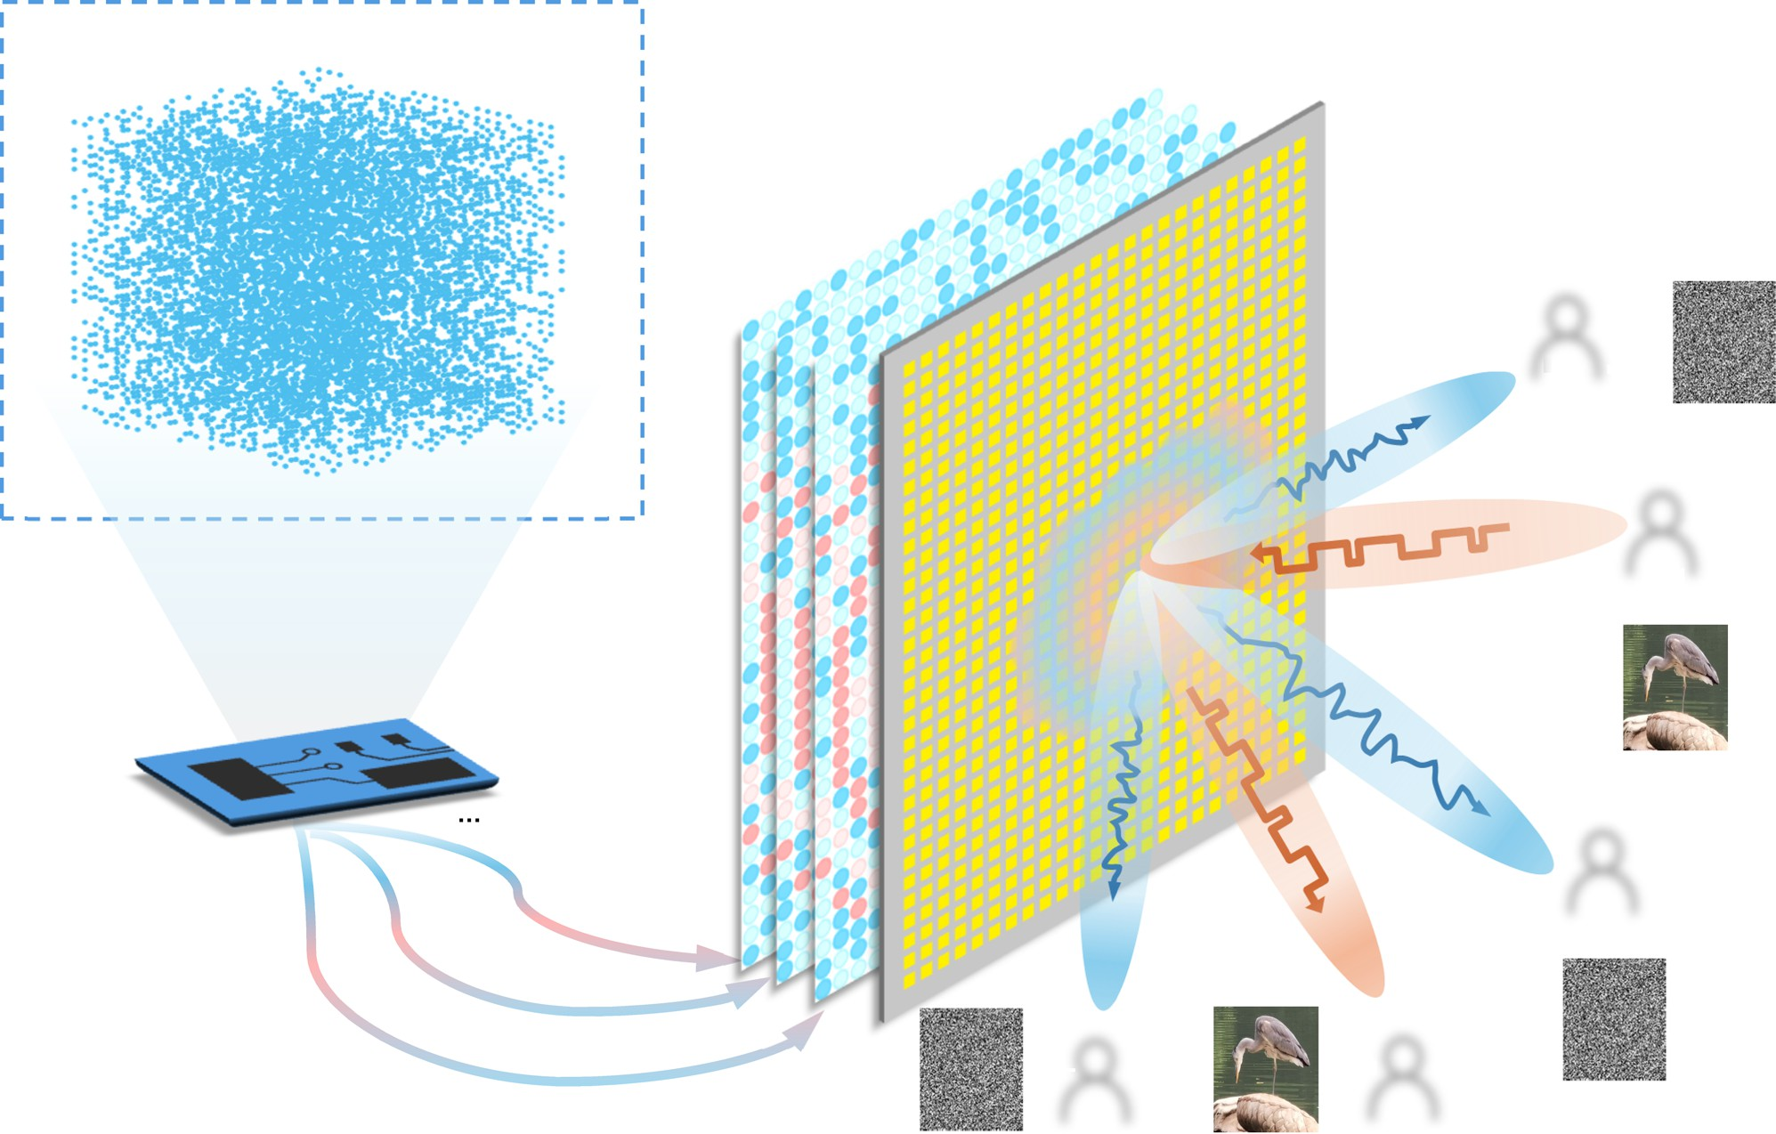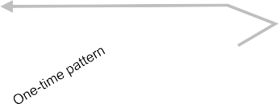

Chaotic system

Abandoned after one-time use

Chaotic information metasurface

Eve1

Alice

**…**

FPGA

**…**

Eve2

0

… 1 1

1

Eve3

Bob

شکل ۱ | مفهومی تصویرسازی از ‎‏ ... پیشنهادی لایه فیزیکی امن ارتباطات​ طرح تکیه کردن روی ‎‏ ... هرج و مرج اطلاعات فراسطح با سطح اطلاعات آشفته ، فرستنده‌ی قانونی آلیس ارسال می‌کند

رمزگذاری نشده اطلاعات به ‎‏ ... مشروع گیرنده باب، و ‎‏ ... استراق سمع کنندگان Eve1، حوا۲، ایو ۳ … دریافت به طور آشفته رمزگذاری شده اطلاعات.

و دمدولاسیون الگوریتم‌ها، برجسته سازی ‎‏ ... بدون درز سازگاری​ این طرح با فعلی سخت‌افزار تنظیمات

امن انتقال از اطلاعات از آلیس به باب از طریق فراسطح اطلاعات آشوبناک در دو مرحله کلیدی رخ می‌دهد. اولاً، آلیس، ‎‏ ... فرستنده، اجرا می‌کند متعارف باند پایه مدولاسیون با استفاده از استاندارد آر اف مدارها بعدی، ‎‏ ... اطلاعات فراسطح با پیروی از رویکرد « الگوی یک‌باره » ، از تغییر الگوی کدگذاری آشوبناک استفاده می‌کند . که القا می‌کند ‎‏ ... فضایی-زمانی مدولاسیون. چه زمانی آلیس از تکنیک‌های مدولاسیون باند پایه استفاده می‌کند، مانند به عنوان کلیدزنی تغییر فاز (PSK)، دامنه و فاز سیگنال‌های دریافتی در جهت‌های مختلف هستند تحت تأثیر​ توسط هر دو ‎‏ ... باند پایه ارسالی نماد و ‎‏ ... فراسطح​​ کدگذاری الگوها اینها بهینه شده کدگذاری الگوها اطمینان حاصل کردن حداقل سر و صدا در باب​​ مکان، در حالی که مولد پاسخ‌های دامنه-فاز بسیار تصادفی در تمام جهات ناخواسته دیگر، به طور مؤثر رمزگذاری سیگنال و ایمن سازی ‎‏ ... انتقال.

### نسل از هرج و مرج توالی

الگوهای کدگذاری در فواصل زمانی گسسته تغییر می‌کنند. به طور خاص ، برای الف داده شده مجموعه از گسسته زمان لحظه‌ها *تن ن* و الف سری از گسسته هرج و مرج ارزش‌ها *ایکس آی* ، ‎‏ ... فراسطح کدگذاری الگوها هستند تولید شده با استفاده از ‎‏ ... هرج و مرج نقشه برداری *هرج و مرج* و ‎‏ ... کدگذاری الگو تابع نگاشت *g* :

*xi* +1 = *f chaos* *xi* (1)

ex*n* = *x*768*n*, *x*768*n*—1 , *x*768*n*—2, ·· · , *x*768*n*—767 (2)

CmetaB *tn* = *g* xfn (3)

که در آن *C metaB* ( *t1* )، *C metaB (t2 )* ، … ، *C metaB* ( *tn* ) نشان دهنده توالی‌های الگوی کدگذاری آشوبناک هستند. در این مطالعه، ما از روش تک‌بعدی رایج استفاده *می‌کنیم .* لجستیک نقشه ۱۰ ، بیان شده به عنوان: *ایکس من+* ۱ = μ *x i* (1 − *ایکس آی* )، کجا

*ایکس آی* ∈ (0، ۱)، و میکرو ای (0، ۴] است الف سیستم پارامتر. به اطمینان حاصل کردن که ‎‏ ...

توالی { *xi } رفتار آشوبناک* پایدار نشان می‌دهد، پارامتر μ باید دروغ گفت درون ‎‏ ... محدوده (۳.۵۶۹۹۴۵۶، ۴]، به استثنای قطعی ایزوله فواصل زمانی شناخته شده به عنوان « جزایر پایداری » ۲۰. در سیستم فراسطحی آشفته‌ی ما، هر دو ‎‏ ... پارامتر میکرو و ‎‏ ... اولیه ارزش *۱ عدد* از هر کدام « یکبار مصرف الگو " هستند به طور تصادفی انتخاب شده درون ‎‏ ... معتبر محدوده‌ها بعد از که، اینها دنباله‌های آشوبناک کوانتیزه می‌شوند تا دنباله‌های دودویی یک بعدی تولید کنند، که هستند سپس ترکیب شده به فرم دو بعدی، الگوهای کدگذاری فراسطحی ۱ بیتی. برای دستیابی به این هدف، ما از کمترین مقدار معناداری استفاده می‌کنیم بیت (LSB) روش به نقشه ‎‏ ... هرج و مرج توالی‌ها به دو-

ابعادی کدگذاری فراسطحی الگوها هر گروه x n شامل ۷۶۸ عنصر است که مربوط *به* الگوی کدگذاری فراسطحی *C metaB* ( *tn* ) است. هر مقدار آشوبناک *x i* با نماد ممیز شناور نمایش داده می‌شود به عنوان [ *x i* ]= *۰.a ۱ a ۲* … *a k*​ کجا *الف ک* نشان دهنده ‎‏ ... حداقل معنی دار نیست

e

کمی توسط ارزیابی کردن ‎‏ ... برابری از *الف . ک* .، ‎‏ ... هرج و مرج توالی است به یک دنباله دودویی تبدیل می‌شود ، که سپس برای تولید یک الگوی کدگذاری دوبعدی برای فراسطح کوانتیزه شده ۱ بیتی استفاده می‌شود. جزئیات بیشتر از دنباله آشوبناک در یادداشت تکمیلی ارائه شده است ۱.

تکنیک‌های مبتنی بر آشوب، مزایای قابل توجهی نسبت به روش‌های مرسوم تولید اعداد شبه‌تصادفی، به‌ویژه در اصطلاحات از غیرقابل پیش‌بینی بودن و حساسیت به اولیه شرایط. برای مثال، ‎‏ ... مرسن تویستر الگوریتم ۲۱ تا ۲۳ ، معمولاً استفاده شده در برنامه‌های نرم‌افزاری برای تولید اعداد شبه‌تصادفی، می‌توان به سرعت تولید کردن فوق‌العاده طولانی توالی‌ها با این حال، این این الگوریتم در سناریوهایی مانند ارتباطات رمزگذاری شده، خطرات امنیتی ایجاد می‌کند، زیرا استراق سمع‌کنندگان می‌تواند بالقوه پیش‌بینی کردن آینده توالی‌ها توسط عقب-

تحلیل بخش‌هایی با طول معین ۲۱. اگر چنین باشد از آنجا که در سیستم پیشنهادی از روش‌های تولید اعداد شبه‌تصادفی استفاده می‌شود، یک استراق سمع‌کننده می‌تواند به‌طور بالقوه بخش‌هایی از کدگذاری فراسطحی را بازسازی کند. از طریق کانال تخمین و متعاقباً پیش‌بینی کردن آینده حالت‌های کدگذاری ، در نتیجه امنیت سیستم را به خطر می‌اندازد. برای کاهش این آسیب‌پذیری‌های امنیتی، نگاشت آشوبناک یک رویکرد امیدوارکننده برای تولید اعداد شبه‌تصادفی با کیفیت بالا در محیط‌های امن ارائه می‌دهد. ارتباطات. آن کلید ویژگی‌ها - حساسیت به مقادیر اولیه ، غیرقابل پیش‌بینی بودن و غیرخطی بودن - توانایی آن را برای محافظت افزایش می‌دهد اطلاعات.

### مختلط الگو نسل الگوریتم

همانطور که قبلاً مورد بحث، ‎‏ ... فراسطح کدگذاری الگوها تولید شده از طریق نگاشت و کوانتیزاسیون آشوبناک، درجه بالایی از تصادفی بودن را نشان می‌دهد. با این حال، چه زمانی *N متاA* = ۰، نشان دهنده که ‎‏ ... فراسطح​ کدگذاری الگو است کاملاً آشفته، ‎‏ ... عملکرد از ‎‏ ... لینک ارتباط بی‌سیمِ دارای پراکندگی بازگشتی ، دچار اختلال می‌شود و در نتیجه انتقال ناکارآمد به سمت گیرنده‌ی قانونی، باب، رخ می‌دهد. برعکس ، وقتی *N metaB* = ۰، الگوی کدگذاری فراسطحی صرفاً به صورت زیر می‌شود: متمرکز، تضمین کیفیت انتقال بالا در مکان باب مشخص است اما فاقد تصادفی بودن لازم برای جلوگیری از استراق سمع است. بنابراین، یافتن تعادل بهینه بین اثربخشی انتقال و امنیت از طریق تخصیص و توزیع مناسب الگوهای کدگذاری آشوبناک بسیار مهم است. برای پرداختن به این چالش، ما پیشنهاد دادن الف مبتنی بر وزن مخلوط کدگذاری الگو نسل الگوریتم. اولاً، برای داده شده فرستنده و مشروع موقعیت‌های دریافت‌کننده، ‎‏ ... استاتیک تمرکز کردن کدگذاری الگو *سی متاآ* است تولید شده با استفاده از مودی فی اد گرچبرگ - ساکستون (جی اس) الگوریتم ۲۴ ، ۲۵ . بعدی، ما محاسبه کنید نرمال شده وزن برای هر کدام متا-اتم به کمّی کردن سهم آن در ‎‏ ... الکترومغناطیسی پاسخ در باب​​ مکان. به طور خاص ، برای یک ژنریک *ن ام* متا-اتم، ‎‏ ... نرمال شده وزن *W ن* است تعریف شده​ به عنوان به شرح زیر است:

منطقه، حتی در حالی که بخشی از متا-اتم‌ها برای تزریق اطلاعات آشفته استفاده می‌شود. در سراسر ‎‏ ... کاغذ، ما دِ فین نِ ‎‏ ... نرمال شده انحراف معیار از سر و صدا دامنه نسبی به ‎‏ ... منتقل شده سیگنال به عنوان شکل σ​ ۲ ه ارائه می‌دهد ‎‏ ... عددی نتایج در اصطلاحات از سیگنال نمودارهای صورت فلکی در متفاوت آزیموت زاویه‌ها، کجا ‎‏ ... مخلوط کردن عامل آلفا است مجموعه به

۰.۴۶۹، سیگما است مجموعه به ۲ × ۱۰ − ۳ ، و ‎‏ ... منبع آنتن ارسال می‌کند یک 8PSK-

مدوله شده سیگنال با فرکانس حامل ۲.۴۷ گیگاهرتز. نتایج نشان می‌دهد که با یک ضریب اختلاط مناسب، آشوبناک فراسطح اطلاعات می‌تواند سیگنال‌ها را رمزگذاری کند مناطق غیر هدف ضمن حفظ سیگنال کیفیت در ناحیه هدف، زیرا متا-اتم‌ها در بخش دینامیکی طبق نگاشت آشوبناک تغییر می‌کنند. نتایج شبیه‌سازی بیشتر در بخش تکمیلی ارائه شده است. یادداشت‌های ۳ و ۴.

در ادامه، تحلیل دقیق‌تری از ارتباطات انجام می‌دهیم. سیستم سطح، با در نظر گرفتن مختلف پارامترها چنین به عنوان مخلوط کردن عوامل، سر و صدا دامنه، و آنتن موقعیت ها. این ارزیابی قادر می‌سازد ما به شناسایی ‎‏ ... بهینه مخلوط کردن عامل تحت شرایط مختلف .

### شبیه‌سازی نتایج

با پیروی از اصول ذکر شده، ما شبیه‌سازی‌های عددی را بر اساس MATLAB انجام می‌دهیم، همانطور که در شکل 3 نشان داده شده است . به طور خاص ، ما عملکرد متاسطح اطلاعات آشوبناک پیشنهادی را که عمل می‌کند، ارزیابی کردیم. در ۲.۴۷ گیگاهرتز، در الف تک ورودی-تک خروجی (سیسو) کانال. در شبیه‌سازی‌ها، آنتن فرستنده به طور مداوم ارسال می‌کند 8PSK- سیگنال مدوله شده متشکل از 104 نمونه به گیرنده قانونی، در حالی که 32 × ۲۴ متاسطح اطلاعات آشوبناک با الگوهای کدگذاری آشوبناک بارگذاری می‌شود تا ویژگی‌های کانال را مدوله کند. با توجه به اینکه آنتن‌هایی که در آزمایش‌های بعدی استفاده کردیم، نشان می‌دهند تقریباً یکنواخت تابش شدت در سراسر محدوده ۰ تا ۱۸۰ درجه، الگوهای تابش فرستنده و گیرنده است مجموعه به ثابت ارزش‌ها. در شکل ۳ الف، ب، ‎‏ ... فرستنده است واقع شده است

در (۱.۱۵ متر، ۰ درجه، 0 متر)، و ‎‏ ... مشروع گیرنده است موقعیت یابی شده در (3 متر، ۰ درجه،

*ن*

*دوباره* *ح*

*الف* → *م* → *ب*

*دوباره* *ح*

*الف* → *ی* → *ب*

+ *من* *ح*

*الف م* → *ب*

*من* *ح*

− ۰.۳۴ م). در شکل ۳ ج، د، ‎‏ ... فرستنده است واقع شده است در (0.75 متر، ۰ درجه،

− ۰.۵۷ متر)، و ‎‏ ... مشروع گیرنده است موقعیت یابی شده در (3 متر، ۰ درجه، 0 م). به

مستقیماً ارزیابی کردن ‎‏ ... اثر از ‎‏ ... هرج و مرج اطلاعات فراسطح روی

کجا *ن* نشان دهنده ‎‏ ... مجموع شماره از متا-اتم‌ها، و

کانال مدولاسیون ویژگی‌ها، ما بررسی می‌کنیم بیت نرخ خطا (BER) و فرض کنید که ‎‏ ... گیرنده می‌تواند به طور ایده‌آل فیلتر فی بیرون ‎‏ ... بین-

ایکس

ارجاع ناشی از توسط افزودنی کانال سر و صدا چه زمانی تعیین کننده ‎‏ ... تصمیم-

سیون منطقه با استفاده از ‎‏ ... سیگنال مرجع.

به ارزیابی کردن ‎‏ ... تأثیر از ‎‏ ... هرج و مرج اطلاعات فراسطح روی

اینجا، *H A* → *M* → *B* و *H A* → *n* → *B* نشان دهنده پاسخ‌های واسطه‌شده توسط فراسطح از کل آرایه فراسطح و *n ام هستند.* به ترتیب، متا-اتم، زمانی که فقط الگوی کدگذاری متمرکز استاتیک *سی متاآ اعمال* می‌شود . در ما مخلوط الگو نسل الگوریتم، ما اول​ محاسبه کنید نرمال شده وزن برای هر کدام متا-اتم. بعدی، برای ‎‏ ... *ن ام* متا- اتم، ‎‏ ... کدگذاری مربوط به ‎‏ ... تمرکز کردن الگو است حفظ شده اگر نرمال شده وزن *W ن* تجاوز می‌کند الف از پیش تعیین شده آستانه τ ، در غیر این صورت آن جایگزین می‌شود با هرج و مرج یکی. این نتایج فرآیند در ‎‏ ... آفرینش از مخلوط کدگذاری الگوها، به عنوان مصور در شکل ۲ الف، ب. بیشتر جزئیات روی الگوریتم تولید الگوی ترکیبی در یادداشت تکمیلی ۲ ارائه شده است.

بعدی، ‎‏ ... ارزش‌ها از *N متاA* و *N متا بی* باید باش متعادل. به به این مهم دست یابیم، ما عامل اختلاط را معرفی می‌کنیم α = *N متاA* / ( *N metaA* + *N متا بی* ) . در ابتدا ارزیابی کردن ‎‏ ... تأثیر از ‎‏ ... مخلوط کردن عامل آلفا روی ‎‏ ... خواص از پراکندگی فیلد​ خواص، ما در نظر بگیرید الف استوانه‌ای هماهنگ سیستم ( *r* ، φ ، *z* ) که در مرکز مبدا متاسطح قرار دارد، همانطور که در شکل 1 نشان داده شده است. ۲ ج. منبع آنتن است موقعیت یابی شده در (۱.۱۵ متر، ۰ درجه، 0 متر)، در حالی که هدف تمرکز کردن موقعیت در (3) است متر، 0 درجه، − 0.34 متر) با استفاده از معادلات 11 و ۱۲ از بخش « روش‌ها » ، توزیع دامنه نرمال‌شده میدان پراکندگی را روی یک نیمکره که شامل ... است، محاسبه می‌کنیم . هدف تمرکز کردن موقعیت و است متمرکز در ‎‏ ... منشأ . اینها نتایج،

متناظر به متفاوت مخلوط کردن عوامل به عنوان مصور در شکل ۲ روز، نشان دهید که ‎‏ ... مخلوط کدگذاری الگوها، تولید شده با مناسب عوامل اختلاط ، می‌تواند به طور موثر تمرکز الکترومغناطیسی انرژی روی ‎‏ ... هدف

ارتباط عملکرد در متفاوت گیرنده مکان‌ها، آنتن‌های گیرنده هستند موقعیت یابی شده در (3 متر، φ ، − ۰.۳۴ متر) در شکل ۳ الف و (3 متر، φ ،0 متر) در شکل ۳ ج، با ‎‏ ... آزیموت زاویه φ نمونه‌برداری شده از ۹۰ درجه به ۹۰ درجه در ۱ درجه افزایش. در اینجا، انحراف معیار نرمال‌شده دامنه نویز σ روی ۲ تنظیم شده است × ۱۰ — ۳. شبیه‌سازی رابطه را بررسی می‌کند بین ‎‏ ... بر و ‎‏ ... آزیموت زاویه φ برای متفاوت

آستانه‌ها ت و مخلوط کردن عوامل آلفا اعمال شده به ‎‏ ... هرج و مرج فراسطح اطلاعات. برای مقایسه، ما همچنین حاضر شبیه‌سازی نتایج برای موارد کجا ‎‏ ... فراسطح استخدام می‌کند فقط تمرکز کردن کدگذاری الگو در هر طرح فرعی.

نتایج نشان دادن که ‎‏ ... هرج و مرج اطلاعات فراسطح ، چه زمانی با یک پیکربندی شده است مناسب عامل اختلاط α ، به طور مؤثر کیفیت ارتباط را برای کاربران غیرمجاز در سایر مکان‌های مکانی کاهش می‌دهد، در حالی که کیفیت ارتباط رضایت‌بخش را برای گیرندگان مشروع حفظ می‌کند. انتخاب مقدار α بسیار مهم است: ضریب اختلاط بزرگتر، افزایش می‌یابد کیفیت ارتباط برای ‎‏ ... مشروع گیرنده اما کاهش می‌دهد ‎‏ ... تداخل اثر روی ‎‏ ... نامشروع گیرنده‌ها، تأکید کردن ‎‏ ... مذکور معاوضه کردن. آستانه τ و ‎‏ ... متناظر مخلوط کردن عامل α هستند انتخاب شده از طریق پارامتر به طور خاص ، سیستم اطلاعات آشوبناک از آستانه‌های کاندید نمونه‌برداری می‌کند در یکنواخت فواصل و انتخاب می‌کند ‎‏ ... بالاترین آستانه که حفظ می‌کند ‎‏ ... بر از مشروع گیرنده زیر ‎‏ ... حداکثر حد قابل تحمل این فرآیند بازده ‎‏ ... نهایی​ ارزش‌ها ت و آلفا​ بیشتر جزئیات در تبصره الحاقی ۲ ارائه شده است.

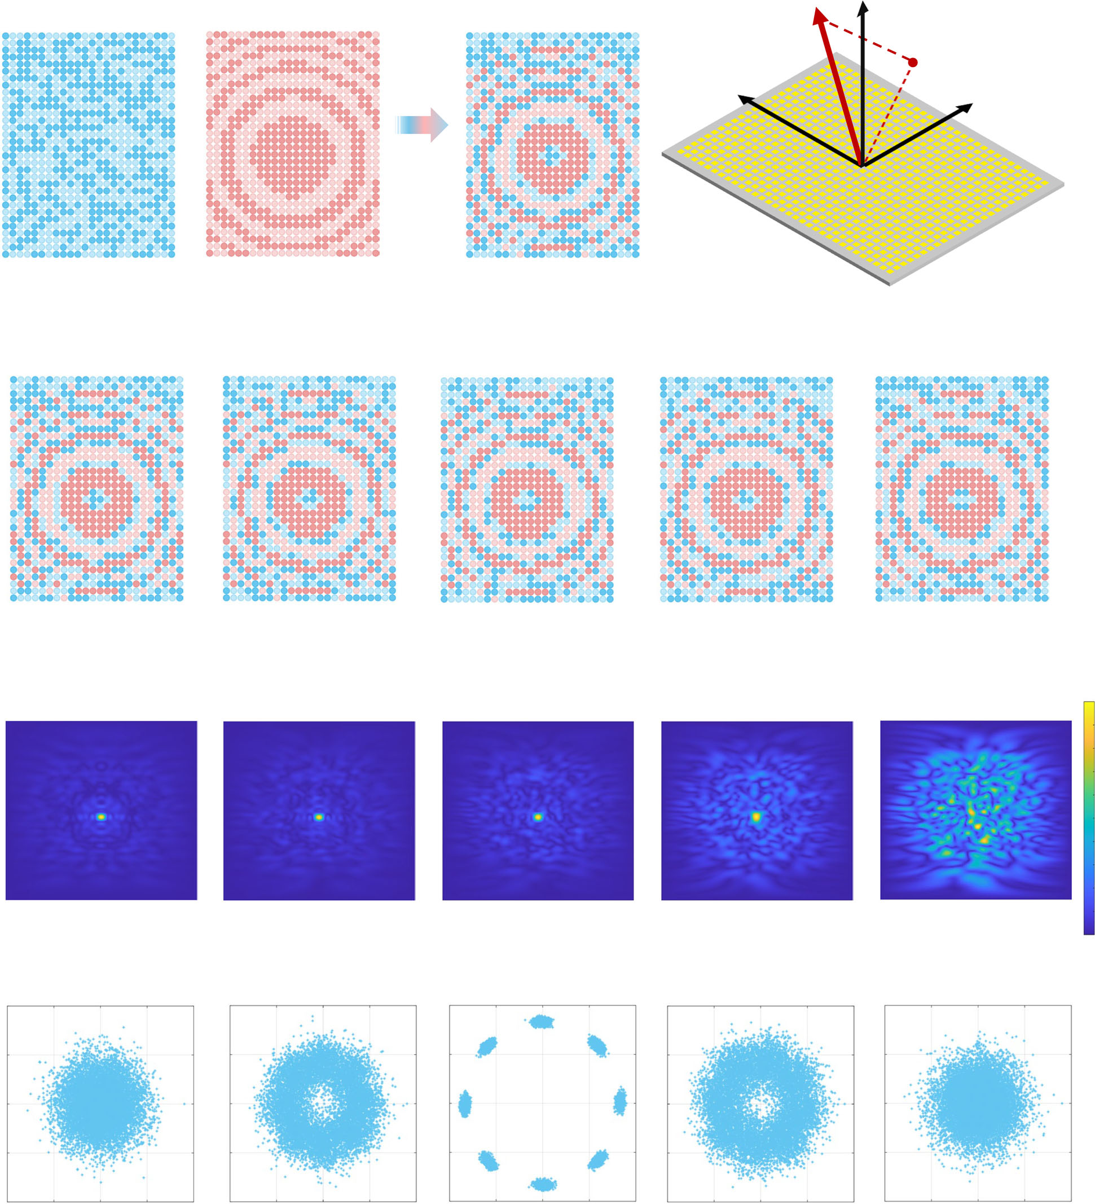

شکل ۲ | نسل از مخلوط کدگذاری الگوها الف نسل از الف مخلوط الگو با ترکیب کردن الف هرج و مرج الگو با الف تمرکز کردن الگو ب مختلط کدگذاری الگوها در موارد مختلف زمان مراحل. ج استوانه‌ای هماهنگ سیستم مورد استفاده قرار گرفت. د دامنه نرمال شده توزیع‌ها از پراکندگی فیلدها​ برای مختلف ارزش‌ها از ‎‏ ... مخلوط کردن عوامل. θ و φ نشان دادن ‎‏ ... قطبی زاویه و آزیموتال زاویه از امتیازها روی ‎‏ ... مشاهده

به ترتیب نیمکره. e نتایج عددی نمودارهای صورت فلکی سیگنال‌های دریافتی در متفاوت آزیموت زاویه‌ها، برای الف مخلوط کردن عامل آلفا *=* ۰.۴۶۹. فرکانس عملیاتی است ۲.۴۷ گیگاهرتز، و ‎‏ ... نرمال شده استاندارد انحراف از سر و صدا دامنه سیگما روی ‎2 × 10−3 ‎ تنظیم شده است .

علاوه بر این، دامنه نویز بر پاسخ کلی کانال تأثیر می‌گذارد، سازی ‎‏ ... انتخاب از مخلوط کردن عامل همچنین وابسته روی

سود بردن *جی اس* ، تعریف شده​ به عنوان به شرح زیر است:

‎‏ ... سر و صدا سطح. به ارزیابی کردن ‎‏ ... تأثیر از متفاوت برای بررسی عوامل اختلاط تحت انحراف معیار نرمال‌شده‌ی متغیر دامنه‌ی نویز σ ، فرآیند شبیه‌سازی که قبلاً شرح داده شده است را اعمال می‌کنیم. برای راحتی کمّی کردن ‎‏ ... اثر از ‎‏ ... هرج و مرج اطلاعات متا. هم بر کارایی و هم بر امنیت سیستم‌های ارتباطی، ما معرفی کردن دو کلید معیارها: اتلاف کارایی​ *ل ه* و امنیت

*Le* = *BERchaos* φ

*legitimate receiver*

— *BERonly f ocus* φ

*legitimate receiver*

(6)

*Gs* = minφ1

*BERchaos*

φ1 — minφ2

*BERonly f ocus*

φ2 (7)

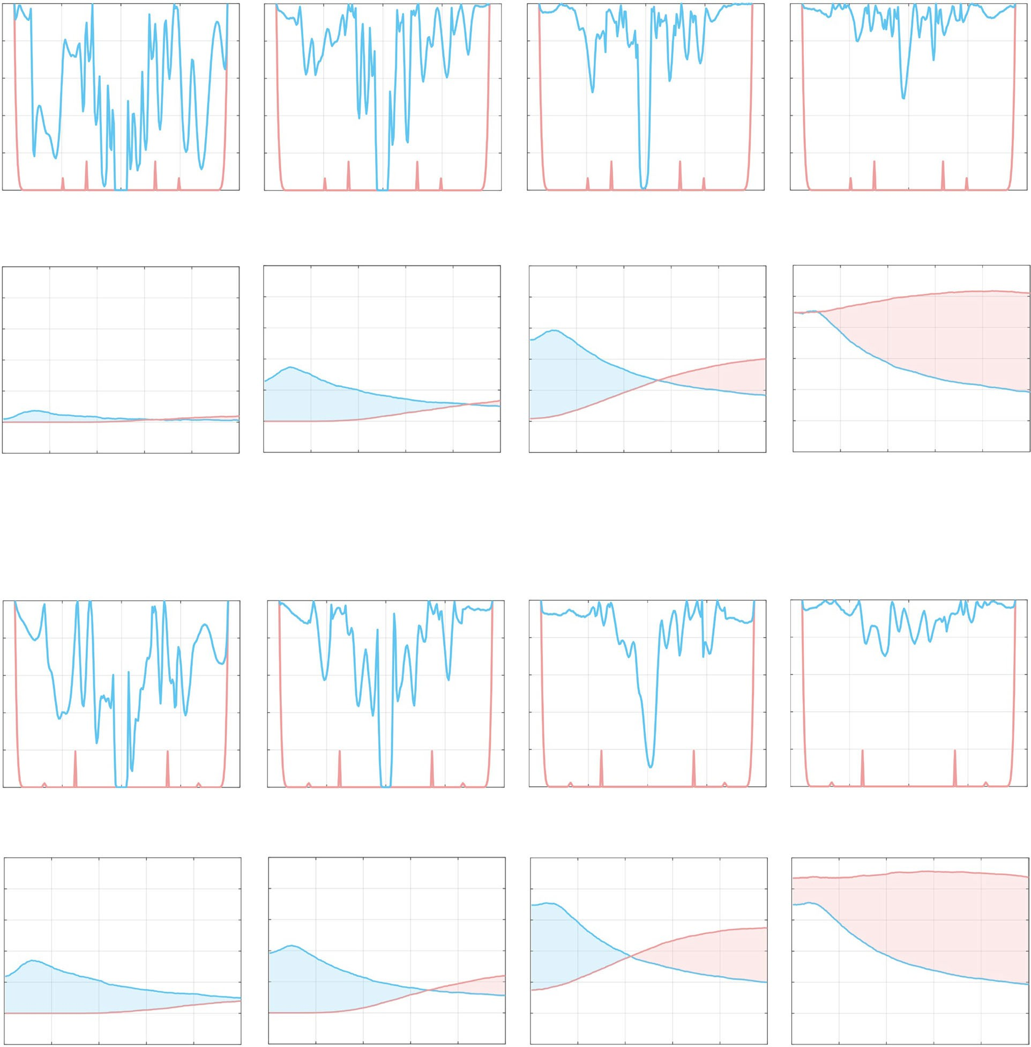

شکل 3 | نتایج شبیه‌سازی انتقال امن لایه فیزیکی مبتنی بر الگوریتم آشوب اطلاعات فراسطح الف بر برای گیرنده‌ها در متفاوت موقعیت‌ها، وقتی که فرستنده و گیرنده قانونی قرار دارد در (۱.۱۵ متر، ۰ درجه، ۰ متر) و (3 متر، ۰ درجه،

− ۰.۳۴ متر)، به ترتیب. ب متناظر کارایی​​ ضرر و امنیت سود بردن به عنوان الف

تابع از سیگما ، ‎‏ ... نرمال شده استاندارد انحراف از سر و صدا دامنه، چه زمانی ‎‏ ...

فرستنده است موقعیت یابی شده در (۱.۱۵ متر، ۰ درجه، 0 متر)، و ‎‏ ... مشروع گیرنده است موقعیت‌یابی شده در (3 متر، ۰ درجه، − ۰.۳۴ م). ج ، د همانطور که در پانل‌ها ( الف ) و ( ب )، به ترتیب، اما برای فرستنده و مشروع گیرنده واقع شده است در (0.75 متر، ۰ درجه، − ۰.۵۷ متر) و (3 متر، ۰ درجه، ۰ متر)، به ترتیب.

φ1 — φ

*legitimate user*

> 10◦,

φ2

— φ*legitimate user*

> 10◦ (8)

*جی اس* توانایی الگوی کدگذاری ترکیبی را در کاهش ارتباط، کمّی‌سازی می‌کند . برای استراق سمع کنندگان واقع شده است فراتر از الف قطعی انحراف زاویه‌ای از ‎‏ ... مشروع گیرنده​​ موقعیت. شبیه‌سازی شده اف فی -

اینجا، *هرج و مرج BER* (φ) و *فقط BER* تمرکز (φ) نشان دادن ‎‏ ... بر در زاویه φ وقتی سطح متا با الگوی کدگذاری ترکیبی و تمرکز بارگذاری می‌شود کدگذاری الگو، به ترتیب. φ *مشروع کاربر* اشاره دارد به ‎‏ ... آزی-

موث زاویه در که ‎‏ ... مشروع گیرنده است واقع شده است. کارایی​​

ضرر *ل ه* تأثیر الگوی کدگذاری ترکیبی بر ارتباط را اندازه‌گیری می‌کند. کارایی​​ برای ‎‏ ... مشروع گیرنده امنیت سود بردن

کارایی ضرر و امنیت سود بردن برای متفاوت σ هستند نشان داده شده در شکل ۳ ب، د، برای سناریوهای شکل 3 الف، ج، به ترتیب. در مجموع، به عنوان استاندارد نرمال شده انحراف از سر و صدا دامنه σ افزایش می‌یابد، *جی اس* در ابتدا بالا می‌رود و سپس کاهش می‌یابد، در حالی که *Le e* معمولاً روند صعودی تدریجی را نشان می‌دهد. یک استثنا رخ می‌دهد در ‎‏ ... چهارم گراف از شکل ۳ ب، د ( τ = ۰.۹) کجا فقط محدود شماره از استاتیک تمرکز کردن کدگذاری الگوها هستند تولید شده توسط ‎‏ ...

سطوح نویز پایین‌تر تقریباً غیرممکن می‌کند .

### تجربی نتایج

برای اعتبارسنجی یافته‌های نظری و عددی خود ، آزمایش‌های تجربی را در یک محیط داخلی واقعی با استفاده از اطلاعات آشوبناک انجام می‌دهیم. فراسطح دستگاه و الف نرم‌افزار - تعریف‌شده رادیو (اتوس USRP ایکس۳۱۰) برای سیگنال انتقال و پذیرایی همانطور که نشان داده شده در شکل ۴ الف ، هرج و مرج فراسطح اطلاعات با ۳۲ پیاده‌سازی شده است × ۲۴ عنصر ۱ بیتی قابل برنامه‌ریزی فراسطح عملیاتی اطراف

۲.۴۷ گیگاهرتز ۲۵ ، ۲۶ . متا-اتم اقدامات ۵۴ × ۵۴ میلی‌متر ۲ و از دو قسمت تشکیل شده است بستر لایه‌ها، به عنوان نشان داده شده در شکل ۴ ب ۲۶ . بالا لایه است ساخته شده از F4B (با الف نسبی گذردهی الکتریکی از ۲.۵۵ و الف ضرر مماس از ۰.۰۰۱۹)، در حالی که پایین لایه است FR4 (با الف نسبی گذردهی الکتریکی از ۴.۴ و الف تانژانت تلفات از ۰.۰۳). هر کدام متا-اتم است کنترل شده توسط الف SMP1345-079LF مثبت-ذاتی-منفی (پین) دیود، که می‌تواند باش سوئیچ شده بین ' روشن ' و ' خاموش ' ایالت ها. حداقل فاصله سوئیچینگ برای هر کدام پین

دیود است تقریباً ۲.۵ میکرو ثانیه. همانطور که مصور در شکل ۴ ج ۲۶ ، هر کدام متا-

‎‏ ... دریافت بیت است متفاوت از ‎‏ ... انتقال دادن کمی، و 0 در غیر این صورت. در شکل ۴ ف، ‎‏ ... فرستنده و گیرنده‌ها هستند موقعیت یابی شده در (۱.۱۵ متر، ۰ درجه، 0 م) و (3 متر، φ ، − ۰.۳۴ متر)، به ترتیب، با ‎‏ ... آزیموت زاویه φ از گیرنده قانونی روی ۰ درجه تنظیم شده است، مطابق با پیکربندی استفاده شده در عددی شبیه سازی ها. مخلوط کردن عامل α از ‎‏ ... هرج و مرج اطلاعات-

سطح متای متحرک روی 0.469 تنظیم شده است. در شکل 4g ، فرستنده و گیرنده‌ها در (0.75) قرار دارند متر، 0 درجه، − 0.57 متر) و (3 متر، φ ، 0 متر)، به ترتیب، و ‎‏ ... مخلوط کردن عامل آلفا است مجموعه به ۰.۲۲۷. علاوه بر این، ‎‏ ...

متناظر بر اندازه‌گیری‌ها هستند ارائه شده در میز ۱. (۱ )

قبل از بسته شدن این بخش، ما فراهم کردن الف مختصر بحث از سیستم​​​ اوج انتقال نرخ. اوج انتقال نرخ است محدود به ‎‏ ... حداقل سوئیچینگ فاصله از فراسطح به به طور کامل استفاده کردن رمزگذاری​ قابلیت‌ها از ‎‏ ... پیشنهادی سیستم. به طور خاص ، ‎‏ ... دوره تناوب نماد سیستم باید طولانی‌تر از حداقل زمان سوئیچینگ باشد. فاصله از فراسطح به اطمینان حاصل کردن که ‎‏ ... فراسطح می‌تواند فراهم کند متفاوت کانال تداخل برای هر کدام نماد از طریق الگو​ سوئیچینگ. حداقل سوئیچینگ فاصله از فراسطح است ۲.۵ میکروثانیه ، و ‎‏ ... سیستم استفاده می‌کند 8PSK مدولاسیون. بنابراین، ‎‏ ... اوج نماد

انتقال نرخ است ۱ ( نماد ) =۴× ۱۰ ۵ نماد · هرتز، و ‎‏ ... متناظر-

اتم معرفی می‌کند الف محلی فاز شیفت در ‎‏ ... منعکس شده​ الکترومغناطیسی

۲.۵ میکروثانیه​​​

بیت ×۴× نماد ۱۰ ۵

موج در ‎‏ ... عملیاتی فرکانس، با الف فاز تفاوت از تقریباً ۱۸۰ درجه بین حالت‌های « روشن » و « خاموش » ، در حالی که تقریباً یکسان دامنه‌ها همانطور که الف نتیجه، این قابل برنامه‌ریزی پلتفرم می‌تواند باش تقریبی به عنوان یک ایده‌آل ۱ بیتی تغییر فاز فراسطح پلتفرم است کنترل شده توسط الف میزبان کامپیوتر از طریق الف فیلد​ آرایه گیت قابل برنامه‌ریزی (FPGA)، که مختصات ارسال فرمان با استفاده از ۵۰ مگاهرتز سیگنال ساعت را دریافت می‌کند و الگوهای کدگذاری را از کامپیوتر میزبان با استفاده از پروتکل TCP/IP بارگذاری می‌کند.

نتایج آزمایش تحت پیکربندی‌های مختلف عبارتند از: ارائه شده در شکل ۴ د – گ به تأیید ‎‏ ... عملکرد از هرج و مرج اطلاعات فراسطح​ در مختلف جنبه‌ها در اینها آزمایش‌ها، ‎‏ ... فرستنده ارسال می‌کند مدولاسیون 8PSK سیگنال، که است بیشتر مدوله شده توسط ‎‏ ... اطلاعات آشفته فراسطح و توسط آنتن‌هایی که در مکان‌های مختلف قرار گرفته‌اند، دریافت می‌شوند. اول، همانطور که نشان داده شده در شکل 4d ، ای، ما مقایسه کنید وضعیت کانال اطلاعات (سی اس آی) و صورت فلکی نمودارها از ‎‏ ... کاربر قانونی و استراق سمع کنندگان چه زمانی ‎‏ ... فراسطح است بارگذاری شده با به ترتیب الگوهای آشوبناک مختلط و فقط الگوهای متمرکز. به طور خاص ، در شکل ۴ روز، ‎‏ ... فرستنده و مشروع کاربر هستند موقعیت یابی شده در (۱.۱۵ متر،

۰ درجه، ۰ متر) و (3 متر، ۰ درجه، − ۰.۳۴ متر)، به ترتیب. مخلوط کردن عامل آلفا از ‎‏ ...

فراسطح اطلاعات آشوبناک روی 0.469 تنظیم شده است. در شکل 4e ، فرستنده و مشروع کاربر هستند موقعیت یابی شده در (0.75 متر، ۰ درجه، − ۰.۵۷ متر) و (3 متر، ۰ درجه، 0 متر)، به ترتیب، و ‎‏ ... مخلوط کردن عامل آلفا است مجموعه به ۰.۲۲۷.

در همین حال، دو استراق سمع کنندگان هستند واقع شده است در آزیموتال انحرافات از 20 درجه و ۴۰ درجه نسبی به ‎‏ ... مشروع کاربر برای هر دو شکل ۴ روز، ه. اندازه‌گیری‌ها​ از سی اس آی نشان دادن که، چه زمانی ‎‏ ... تمرکز کدگذاری است استفاده شده، ‎‏ ... سیستم می‌تواند به طور قابل توجهی افزایش ‎‏ ... سیگنال قدرت از مشروع کاربر در حالی که کاهش می‌یابد که از استراق سمع کننده. با این حال، از آنجایی که ‎‏ ... کنترل الگوی کدگذاری فراسطح ایستا است، فاز استراق سمع CSI باقی می‌ماند . نسبتاً پایدار. در این مورد، ‎‏ ... صورت فلکی نمودار از استراق سمع کننده است هنوز درون ‎‏ ... سر و صدا تحمل از 8PSK دمدولاسیون. در تضاد، چه زمانی ‎‏ ... مخلوط هرج و مرج الگو است استفاده شده، ‎‏ ... فراسطح با الگوهای آشوبناک پویا کار می‌کند و منجر به تغییرپذیری مکانی-زمانی می‌شود. سی اس آی، که است مسئول برای به طور گزینشی

اسپوندینگ اوج از بیت انتقال نرخ است ۳ نماد ·

هرتز = ۱.۲ ×​ ۱۰ ۶ بیت · هرتز

# بحث

فراسطح اطلاعات آشوبناک پیشنهادی، یک لایه فیزیکی جدید را معرفی می‌کند امن ارتباط طرح که عمل می‌کند بدون راز کلیدها فرستنده استفاده می‌کند الف جهت دار آنتن هدف قرار داده شده در فراسطح ، کوچک سازی اطلاعات نشت از طریق ‎‏ ... مستقیم مسیر بین فرستنده و گیرنده. هنگام استراق سمع، استفاده از هر یک از متعارف آنتن‌ها یا اطلاعات متا سطوح ۷ ، هستند موقعیت‌یابی شده روی ‎‏ ... همان سمت از ‎‏ ... هرج و مرج اطلاعات فراسطح و فرستنده، آنها توانایی به رهگیری سیگنال‌ها است به طور قابل توجهی مختل شده، اطمینان از امنیت. با این حال، اگر ‎‏ ... استراق سمع کننده است بین فرستنده و هرج و مرج اطلاعات فراسطح، برخی اطلاعات نشت ممکن است رخ دهد. به کاهش دادن این، ‎‏ ... فرستنده باید قرار داده شود بستن به ‎‏ ... فراسطح، کاهش دهنده ‎‏ ... قابل رهگیری منطقه از مستقیم​ سیگنال. در موارد کجا این منطقه است به طور کافی کوچک، آن می‌تواند ایزوله یا تحت نظر باشد تا از دسترسی استراق سمع‌کنندگان به آن جلوگیری شود.

به طور خلاصه، طرح ما با اطمینان از اینکه شنودکنندگان نویز آشفته دریافت می‌کنند در حالی که گیرنده مشروع به آن دسترسی دارد، امنیت را افزایش می‌دهد. ‎‏ ... اصلی داده‌ها مستقیماً، بدون رمزگشایی سیستم بسیار زیاد است سازگار با موجود تنظیمات، و تجربی اعتبارسنجی با الف فراسطح عملیاتی اطراف ۲.۴۷ گیگاهرتز تاییدیه‌ها​​ آن اثربخشی . این نوآورانه راه حل پیشنهادات الف نویدبخش مسیر برای پیشرفت بی‌سیم امن ارتباط در نسل بعدی شبکه‌ها.

# روش‌ها

### سیگنال مدل از هرج و مرج اطلاعات فراسطح

در یک مدل کانال مرسوم با نویز افزایشی، سیگنال‌های دریافتی توسط ‎‏ ... مشروع گیرنده، باب، و ‎‏ ... استراق سمع کننده، ایو، را می‌توان به صورت زیر بیان کرد: 7 :





رمزگذاری ‎‏ ... استراق سمع کنندگان کانال. همانطور که الف نتیجه، ‎‏ ... سی اس آی فاز از استراق سمع کننده متغیر است به سرعت بیش از زمان، اما ‎‏ ... سی اس آی فاز از ‎‏ ... کاربر قانونی باقی مانده است نسبتاً پایدار. بنابراین، ‎‏ ... کاربر قانونی می‌تواند

دریافت قابل تشخیص صورت فلکی 8PSK نمودارها، اما لبه بام-

*نه متاآ* یک ن ​ ب ن

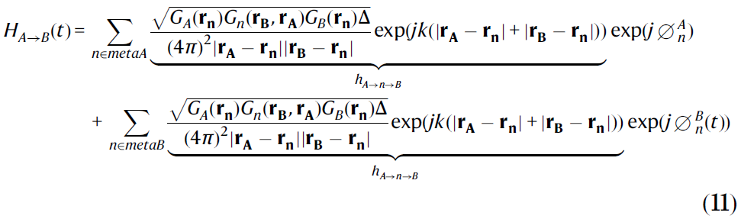و مزایا از ما هرج و مرج اطلاعات فراسطح مقایسه شده برای استفاده فقط تمرکز کدگذاری الگوها به بیشتر کمّی کردن ‎‏ ... عملکرد

*نه متا* بی ان​ ب ن

نتایج برای گیرنده‌ها در متفاوت موقعیت‌ها چه زمانی با استفاده از مخلوط الگوهای آشفته هستند ارائه شده در شکل ۴ ف، گرم اینجا، ما مشخص کردن ‎‏ ... نتیجه از اطلاعات انتقال با XOR عملیات، که نتایج در ۱ چه زمانی

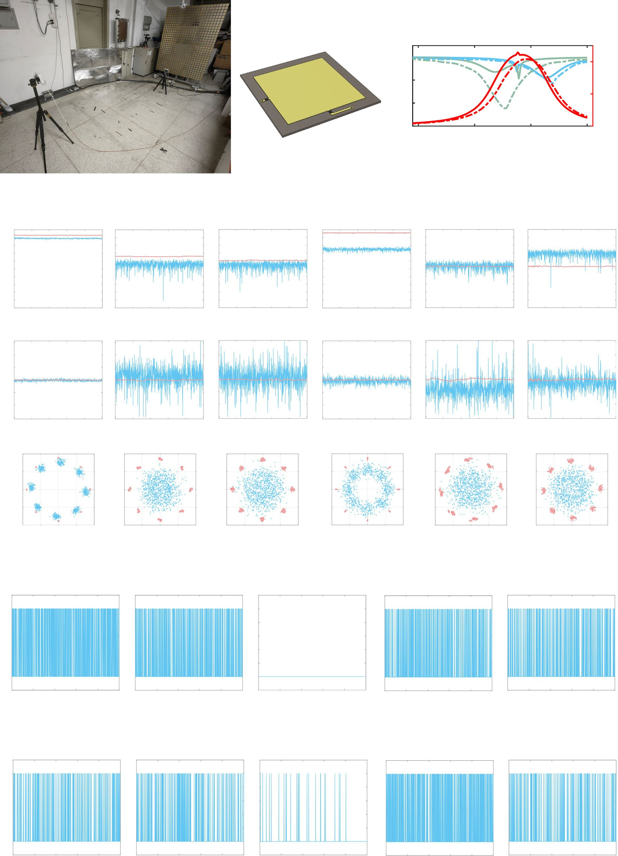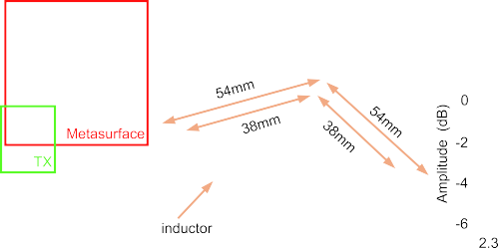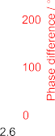

شکل ۴ | تجربی اعتبارسنجی از انتقال امن لایه فیزیکی مبتنی بر در مورد اطلاعات آشفته فراسطح نمونه اولیه‌ای از فراسطح و سطح تجربی راه اندازی. ب هندسه از ‎‏ ... متا-اتم. ج بازتاب​​ پاسخ از ‎‏ ... متا- اتم. د اندازه‌گیری شده نتایج از سی اس آی و صورت فلکی نمودارها مقایسه کردن ‎‏ ... مواردی که مختلط-آشوبناک و فقط تمرکز کردن الگوها هستند شاغل فرستنده قرار گرفته است در (۱.۱۵ متر، ۰ درجه، 0 متر)، ‎‏ ... مشروع گیرنده است موقعیت یابی شده در (3 متر، ۰ درجه،

− ۰.۳۴ متر)، استراق سمع کننده ۱ و استراق سمع کننده ۲ هستند واقع شده است در (3 متر، ۲۰ درجه، − ۰.۳۴ متر)، (3) متر، ۴۰ درجه، − ۰.۳۴ متر)، به ترتیب. ه همانطور که در پانل‌ها ( د )، اما فرستنده است

موقعیت یابی شده در (0.75 متر، ۰ درجه، − ۰.۵۷ متر)، ‎‏ ... مشروع گیرنده است موقعیت یابی شده در (3 متر، ۰ درجه، 0 متر)، استراق سمع کننده ۱ و استراق سمع کننده ۲ هستند واقع شده است در (3 متر، ۲۰ درجه، 0 متر)، (3 متر، ۴۰ درجه،

0 متر)، به ترتیب. ف XOR عملیات از انتقال دادن و دریافت جریان بیتی در موقعیت‌های مختلف برای آشوب مختلط الگوها، برای فرستنده واقع در (1.15 متر، ۰ درجه، 0 متر) و ‎‏ ... مشروع گیرنده موقعیت یابی شده در (3 متر، ۰ درجه، − ۰.۳۴ م). گرم همانطور که در پانل‌ها ( و )،

اما ‎‏ ... فرستنده است موقعیت یابی شده در (0.75 متر، ۰ درجه، − ۰.۵۷ متر)، و ‎‏ ... مشروع

گیرنده است موقعیت یابی شده در (3 متر، ۰ درجه، 0 م).

میز ۱ | اندازه‌گیری شده بر عملکرد چه زمانی استخدام مخلوط هرج و مرج الگوها و فقط تمرکز کردن الگوها، کجا ‎‏ ... فرستنده​ ارسال می‌کند جریان‌های بیتی حاوی ۳ × ۱۰ ۳ نمونه و ‎‏ ... گیرنده‌ها هستند واقع شده است در آزیموتال انحرافات از ۰ درجه، ±20 درجه و به ترتیب ±۴۰ درجه ، نسبت به کاربر قانونی

|  |  |  |  |
| --- | --- | --- | --- |
| تجربی تنظیمات |  | | اندازه‌گیری شده بر در متفاوت موقعیت‌ها (%) |
| تگزاس قانونی آر ایکس | φ = − ۴۰ درجه φ = − ۲۰ درجه φ = ۰° φ = ۲۰ درجه φ = ۴۰ درجه |
| (۱.۱۵ متر، ۰ درجه، 0 متر) (3 متر، ۰ درجه، − ۰.۳۴ متر) | | فقط تمرکز کردن الگوها 0 0 0 0 0 | |
| مختلط هرج و مرج الگوها ۴۶.۹ ۲۶.۹ ۰ ۲۲.۷ ۲۲.۴ | |
| (0.75 متر، ۰ درجه، − ۰.۵۷ متر) (3 متر، ۰ درجه، 0 متر) | | فقط تمرکز کردن الگوها 0 0 0 0 0 | |
| مختلط هرج و مرج الگوها ۱۷.۸ ۱۷.۱ ۲.۸ ۳۵.۷ ۱۷.۸ | |

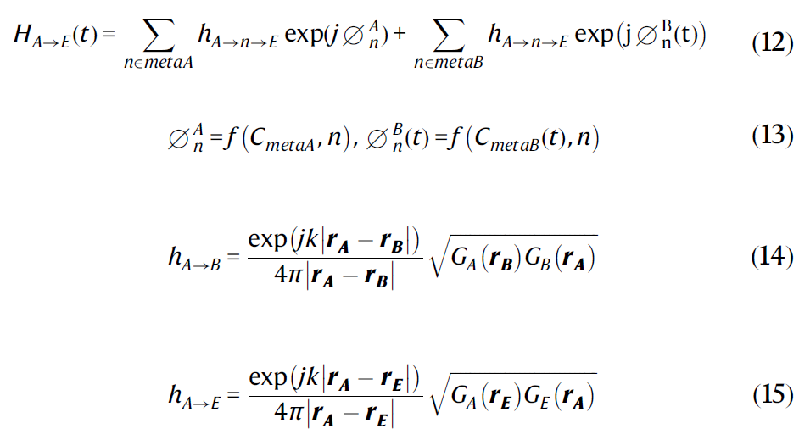

که در آن *P A* و *x A* ( *t* ) به ترتیب نشان دهنده توان تابشی و داده‌های ارسالی آلیس هستند ؛ *H A* → *B* و *H A* → *E به ترتیب* نشان‌دهنده پاسخ‌های واسطه‌شده توسط فراسطح پیوندهای آلیس-فراسطح-باب و آلیس-فراسطح-ایو هستند ، در حالی که *h A* → *B* و *h A* → *E* به ترتیب به پاسخ‌های لینک‌های آلیس-باب و آلیس-ایو، بدون سطح متا، اشاره دارد. مبالغ هستند گرفته شده بیش از همه متا اتم‌ها تشکیل دهنده ‎‏ ... فراسطح. علاوه بر این ، r A ، r B ، r E ، rn موقعیت‌های آلیس، باب، ایو و *n امین هستند.* متا-اتم، به ترتیب؛ + *الف* است ‎‏ ... فاز پاسخ از ‎‏ ... *ن ام* متا- اتمِ متاسطحِ قابل برنامه‌ریزی ۱ بیتی که با فوکوس استاتیک بارگذاری شده است کدگذاری الگو *سی متاآ* ، و + *ب* ( *تی* ) است ‎‏ ... فاز پاسخ از ‎‏ ...

*n*

*n*

*ن ام* متا-اتم از ‎‏ ... ۱ بیتی قابل برنامه‌ریزی فراسطح بارگذاری شده با پویا​ هرج و مرج کدگذاری الگو *سی متا بی* ( *تی* ). به طور خاص ، چه زمانی ‎‏ ... بیت از الگوی کدگذاری بارگذاری شده ( *C metaA)* یا *C metaB* ( *t* ) ) برابر با ۰ یا ۱ است، که پاسخ فاز مربوطه است. ۰ یا ۱۸۰ درجه است، به ترتیب. علاوه بر این، Δ است ‎‏ ... منطقه از ‎‏ ... متا-اتم؛ *جی ای* ، *جی بی* ، *جی ای* ، *جی ن* هستند ‎‏ ... قدرت الگوهای تابش *آنتن‌های آلیس، باب، ایو* و *n* ام *به ترتیب* متا-اتم ؛ ε *B* و εE*​ به ترتیب* نشان‌دهنده نویز افزایشی در باب و ایو هستند . دامنه آنها از توزیع گاوسی و فاز آنها از ... پیروی می‌کند. دنبال می‌کند یکنواخت توزیع‌ها؛ *جی* نشان دهنده ‎‏ ... خیالی واحد، و *ک* است ‎‏ ... فضای آزاد عدد موج قابل توجه، فرض کردن الف جهت دار

آنتن در فرستنده امکان صرف نظر کردن از مؤلفه‌های موج مستقیم را فراهم می‌کند پ ﬃ *پ ﬃ* ﬃ ﬃ آ ﬃ ﬃ *آ* ( *ت* ) *ه آ* → *ب​* و پ ﬃ *پ* ﬃ ﬃ ﬃ *آ* ﬃ ﬃ *ایکس آ* ( *ت* ) *اچ آ* → *ای* . در علاوه بر این، داده‌ها و

fi

کد که پشتیبانی ‎‏ ... یافته‌ها از ما کار هستند ارائه شده در منبع داده‌ها

و تکمیلی نرم‌افزار، به ترتیب.

# داده‌ها در دسترس بودن

داده‌ها تولید شده در این مطالعه هستند ارائه شده در ‎‏ ... اطلاعات تکمیلی . منبع داده‌ها با این ارائه می‌شوند کاغذ.

# کد در دسترس بودن

کد که پشتیبانی می‌کند ‎‏ ... یافته‌ها​ از این مطالعه هستند ارائه شده در تکمیلی اطلاعات.

# منابع

۱. زو، ی.، ژو، جی.، وانگ، ایکس. و هانزو، ل. الف نظرسنجی روی بی‌سیم امنیت: چالش‌های فنی، پیشرفت‌های اخیر و روندهای آینده. *مجموعه مقالات IEEE* ۱۰۴، ۱۷۲۷ – ۱۷۶۵ (۲۰۱۶).

نایتلی، ای. حمله متاسطح در میان: از تئوری تا آزمایش. *مجموعه مقالات پانزدهمین کنفرانس ACM در مورد امنیت و حریم خصوصی در شبکه‌های بی‌سیم و موبایل* ،

۲۵۷ – ۲۶۷ (۲۰۲۲).

1. وی، م.، ژائو، اچ.، گالدی، وی.، لی، ل. و کوی، تی. جی. هوشمند با قابلیت متاسرفیس بی‌سیم حملات در ‎‏ ... فیزیکی لایه *نات الکترون* ۶، ۶۱۰ – ۶۱۸ (۲۰۲۳).
2. وانگ، اچ.، هان، ز. و سویندلهرست، الف. ل. کانال عمل متقابل حملات با استفاده از هوشمند سطوح با غیر مورب فاز جابجایی‌ها *IEEE باز*

*جی. ارتباطات انجمن اجتماعی* ۵، ۱۴۶۹ – ۱۴۸۵ (۲۰۲۴).

1. چن هو، ک. و پوپوفسکی، پ. دفاعی قابل بازسازی​ سطح هوشمند (دی-آر آی اس) مبتنی بر روی غیر متقابل کانال لینک‌ها. *IEEE Trans. Commun.* 73، 586-599 (2025).
2. اوت، ای. *هرج و مرج در دینامیکی سیستم‌ها* (کمبریج دانشگاه مطبوعات، کمبریج، ۲۰۰۲).
3. کدوم، جی. بی‌سیم مبتنی بر آشوب ارتباط سیستم‌ها: جامع​ نظرسنجی *IEEE دسترسی* ۴، ۲۶۲۱ – ۲۶۴۸ (۲۰۱۶).
4. پکورا، ل. م. و کارول، تی. ل. همگام‌سازی در هرج و مرج سیستم‌ها.

*فیزیک کشیش لت.* ۶۴، ۸۲۱ (۱۹۹۰).

1. پارلیتز، یو.، چوا، ل. اُ.، کوکارف، ل.، هاله، ک. اس. شانگ، الف. انتقال از دیجیتال سیگنال‌ها توسط هرج و مرج همگام سازی. *بین المللی جی. بیفورک. آشوب* ۲، ۹۷۳-۹۷۷ ( ۱۹۹۲).
2. ددیو، اچ.، کندی، م. پ. و هاسلر، م. هرج و مرج شیفت کلیدسازی: مدولاسیون و دمدولاسیون یک حامل آشوبناک با استفاده از خودهمزمان‌سازی چوا​​ مدارها *IEEE ترانس. مدارها سیستم دوم* ۴۰، ۶۳۴ – ۶۴۲ (۱۹۹۳).
3. کولومبان، جی.، کندی، م. پ. و چوا، ل. اُ. نقش از همگام سازی در دیجیتال ارتباطات با استفاده از هرج و مرج. من. اصول اولیه از دیجیتال ارتباطات. *IEEE ترانس. مدارها سیستم من* ۴۴،

۹۲۷ – ۹۳۶ (۱۹۹۷).

1. کومو، کی‌ام و اوپنهایم، پیاده‌سازی مدار AV از آشوب هماهنگ‌شده با کاربردهایی در ارتباطات. *فیزیک. ریویو. لت.* ۷۱، ۶۵ (۱۹۹۳).
2. هاله، کی اس، وو، سی دبلیو، ایتو، ام. و چوا، ال او، ارتباطات طیف گسترده از طریق مدولاسیون از هرج و مرج. *بین المللی جی. دوشاخه هرج و مرج* ۳، ۴۶۹ – ۴۷۷ (۱۹۹۳).
3. کولومبان، جی.، ویزواری، ب.، شوارتز، دبلیو. و هابیل، الف. دیفرانسیل تغییر هرج و مرج کلیدسازی: الف مقاوم کدگذاری برای هرج و مرج ارتباطات. *مجموعه مقالات NDES* 96، 87-92 (1996).
4. لی، اچ.، چن، ی. و یانگ، س. فعال‌سازی آشوبناک فاز مدولاسیون در مدولاسیون زمانی آرایه‌ها برای امن انتقال. *IEEE ترانس. آنتن* *پروپاگ.* 70، 10454 - 10464 (2022).
5. پانده، الف. و زامبرنو، جی. الف هرج و مرج رمزگذاری طرح برای سیستم‌های تعبیه‌شده بلادرنگ : طراحی و پیاده‌سازی. *مخابرات.* *سیستم.* ۵۲، ۵۵۱ – ۵۶۱ (۲۰۱۳).
6. ماتسوموتو، م. و نیشیمورا، تی. مرسن چرخاننده: الف ۶۲۳- مولد اعداد شبه تصادفی یکنواخت با توزیع ابعادی یکسان. *ای سی ام ترانس. مدل. محاسبه. سیمول* ۸، ۳ – ۳۰ (۱۹۹۸).
7. تیان، ایکس.، و بنکرید، ک. مرسن چرخان تصادفی شماره نسل

روی FPGA، پردازنده مرکزی و پردازنده گرافیکی (GPU). *ناسا/اسا کنفرانس سخت‌افزار* *و سیستم‌های تطبیقی* ، صفحات ۴۶۰ تا ۴۶۴ (۲۰۰۹).

1. چاندراسکاران، س. و امیرا، الف. بالا عملکرد اف‌پی‌جی‌ای پیاده‌سازی​ از ‎‏ ... مرسن چرخان. *چهارم سمپوزیوم بین المللی IEEE* *روی الکترونیکی طراحی، تست و کاربردها* ۴۸۲ – ۴۸۵ (۲۰۰۸).
2. لی، ل. و ال. الکترومغناطیسی قابل برنامه‌ریزی مجدد هولوگرام‌های کدگذاری-فراسطحی . *نات ارتباطات* ۸، ۱۹۷ (۲۰۱۷).
3. شوانگ، ی. و ال. تک بیتی کوانتیزاسیون است خوب برای کدگذاری قابل برنامه‌ریزی متاسطوح *علمی چین اطلاعات علمی* ۶۵، ۱۷۲۳۰۱ (۲۰۲۲).
4. وانگ، ز. و همکاران. حسگر الکترومغناطیسی هوشمند چندوظیفه‌ای و چندمقیاسی با قابلیت برنامه‌ریزی مجدد چندفرکانسی توزیع‌شده متاسطوح *پیشرفته نوری مادر* ۱۲، ۲۲۰۳۱۵۳ (۲۰۲۴).

# تقدیرنامه‌ها

این کار بود پشتیبانی شده توسط ‎‏ ... ملی کلید تحقیق و توسعه​ برنامه از چین تحت گرانت خیر. ‎2021YFA1401002‎ دریافت شده توسط

ل. ل.، و وی. جی. اذعان می‌کند جزئی پشتیبانی توسط ‎‏ ... اتحادیه اروپا - بعدی نسل اتحادیه اروپا تحت ‎‏ ... ایتالیایی ملی بهبودی و تاب‌آوری طرح (NRRP)، ماموریت ۴، کامپوننت ۲، سرمایه‌گذاری ۱.۳، CUP E63C22002040007، مشارکت در « مخابرات آینده » (PE00000001 - برنامه « RESTART » ).

# نویسنده مشارکت‌ها

ال ال، تی‌جی‌سی و وی جی تصور شده ‎‏ ... ایده، و نوشت ‎‏ ... کاغذ. جی ایکس، م. دبلیو. و ال‌زی این سیستم را طراحی و توسعه دادند و آزمایش‌ها را انجام دادند. همه نویسندگان شرکت کرد در ‎‏ ... داده‌ها تحلیل و تفسیر و خواندن مقاله.

# رقابت علایق

نویسندگان اعلام کردن خیر رقابت کردن علایق.

# اضافی اطلاعات

تکمیلی اطلاعات آنلاین نسخه شامل مطالب تکمیلی موجود در [https://doi.org/10.1038/s41467-025-60725-1 است](https://doi.org/10.1038/s41467-025-60725-1) .

مکاتبات و درخواست‌ها برای مواد باید باش خطاب شده به Vincenzo Galdi، Lianlin Li یا Tie Jun Cui.

همتا بررسی اطلاعات *طبیعت ارتباطات* با تشکر سنسونگ یک و ‎‏ ... دیگر، ناشناس، داور(ان) برای آنها سهم به ‎‏ ... بررسی همتا به همتا از این اثر. یک بررسی همتا فایل موجود است.

چاپ‌های مجدد و مجوزها اطلاعات است موجود است در <http://www.nature.com/reprints>

ناشر​​ توجه داشته باشید اسپرینگر طبیعت باقی مانده است خنثی با توجه به ادعاهای مربوط به صلاحیت در نقشه‌های منتشر شده و وابستگی‌های سازمانی .

باز دسترسی این مقاله است دارای مجوز تحت الف خلاق مجوز بین‌المللی Commons Attribution-NonCommercial-NoDerivatives 4.0، که مجوزها هر غیر تجاری استفاده، اشتراک گذاری، توزیع و تکثیر در هر رسانه یا قالبی، مادامی که منبع مناسب را ذکر کنید به ‎‏ ... اصلی نویسنده(گان) و ‎‏ ... منبع، فراهم کردن الف پیوند به خلاق عوام مجوز، و نشان دادن اگر شما مودی فی اد ‎‏ ... مواد دارای مجوز . شما انجام دادن نه داشته باشند اجازه تحت این مجوز به اشتراک گذاری مواد تطبیق داده شده مشتق شده از این مقاله یا قطعات از آن را. تصاویر یا دیگر شخص ثالث مواد در این مقاله هستند شامل در ‎‏ ... مقاله​​ کریتیو کامنز مجوز، مگر اینکه نشان داده شده در غیر این صورت در الف اعتبار خط به مواد . اگر مواد است نه شامل در ‎‏ ... مقاله​​ خلاق مجوز کامنز و شما مورد نظر استفاده است نه مجاز توسط قانونی مقررات یا از میزان مجاز استفاده تجاوز کند، باید مستقیماً از او اجازه بگیرید ‎‏ ... حق نشر دارنده به مشاهده الف کپی از این مجوز، بازدید [http://](http://creativecommons.org/licenses/by-nc-nd/4.0/) [creativecommons.org/licenses/by-nc-nd/4.0/](http://creativecommons.org/licenses/by-nc-nd/4.0/) . (آدرس وبسایت: creativecommons.org/licenses/by-nc-nd/4.0/)

© نویسنده(گان) ۲۰۲۵